GUÍA DE CIENCIAS NATURALES

Nombre: | Curso: 1° | Fecha: semana N°12
¿QUÉ APRENDEREMOS?
Objetivo (s):
OA 01
Reconocer y observar, por medio de la exploración, que los seres vivos crecen, responden a estímulos del medio, se reproducen y necesitan agua, alimento y aire para vivir, comparándolos con las cosas no vivas.
Contenidos: Cubierta corporal.
Objetivo de la semana: Reconocer animales y su cubierta corporal, observando imágenes, trabajando en el texto del estudiante y observando video educativo.
Habilidad: Reconocer

¿Qué necesito saber?

Para comenzar necesitas saber de qué se trata la habilidad de Reconocer y qué entendemos por cubierta corporal.

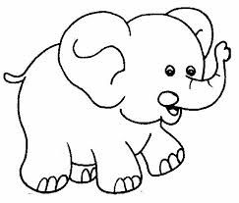

Entonces:

Reconocer es: distinguir entre otros.
Cubierta corporal es: la protección que tienen la piel de animales.

¡¡¡¡¡Comencemos!!!!!
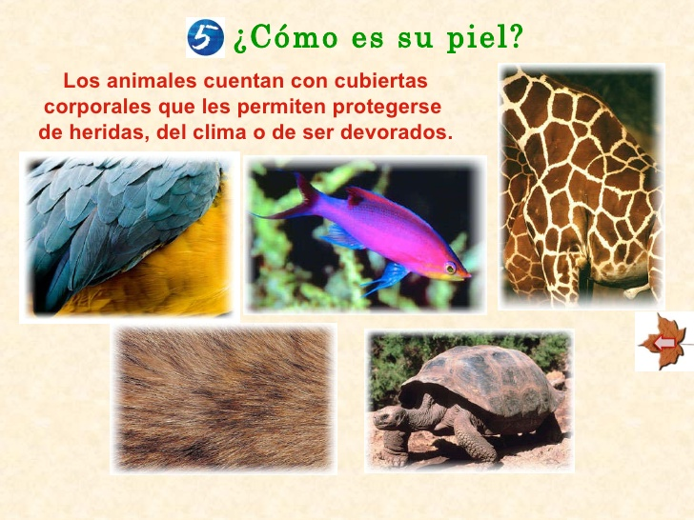

EXISTEN 4 TIPOS DE CUBIERTAS CORPORALES.
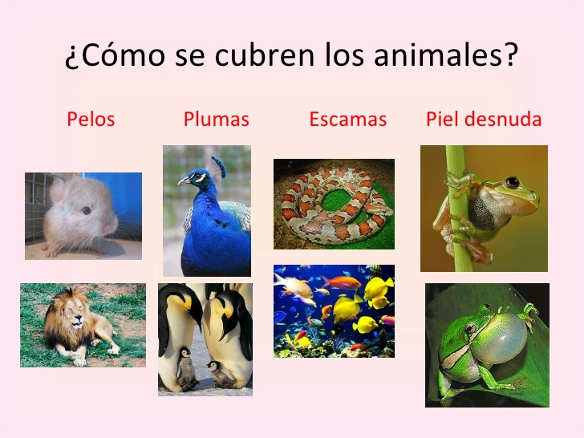

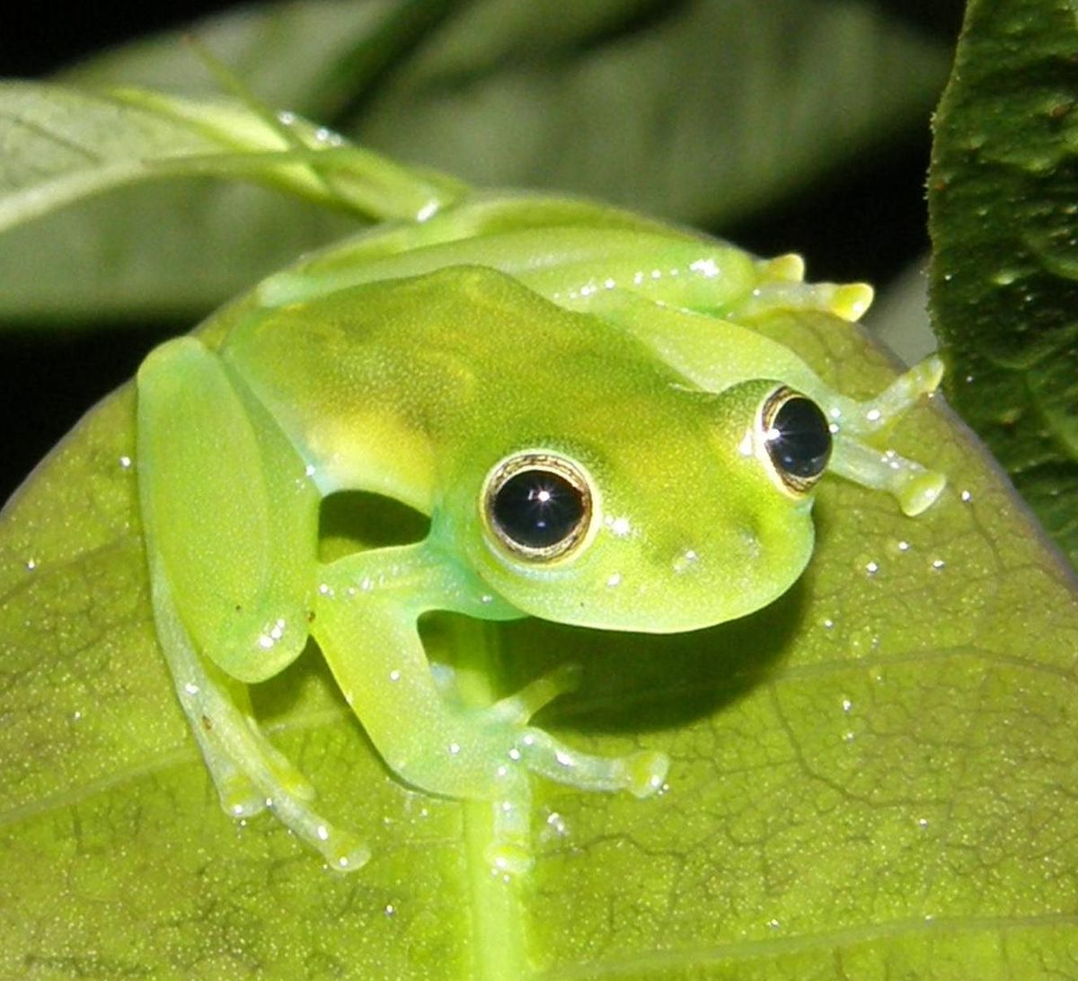
La rana tiene una cubierta corporal desnuda.
La serpiente tiene una cubierta corporal de escamas.
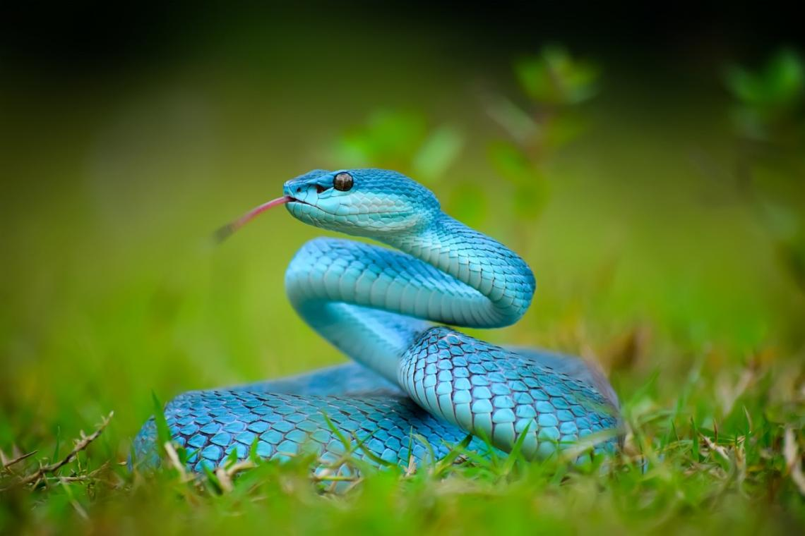
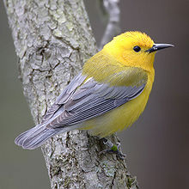
El pájaro tiene una cubierta corporal de plumas.
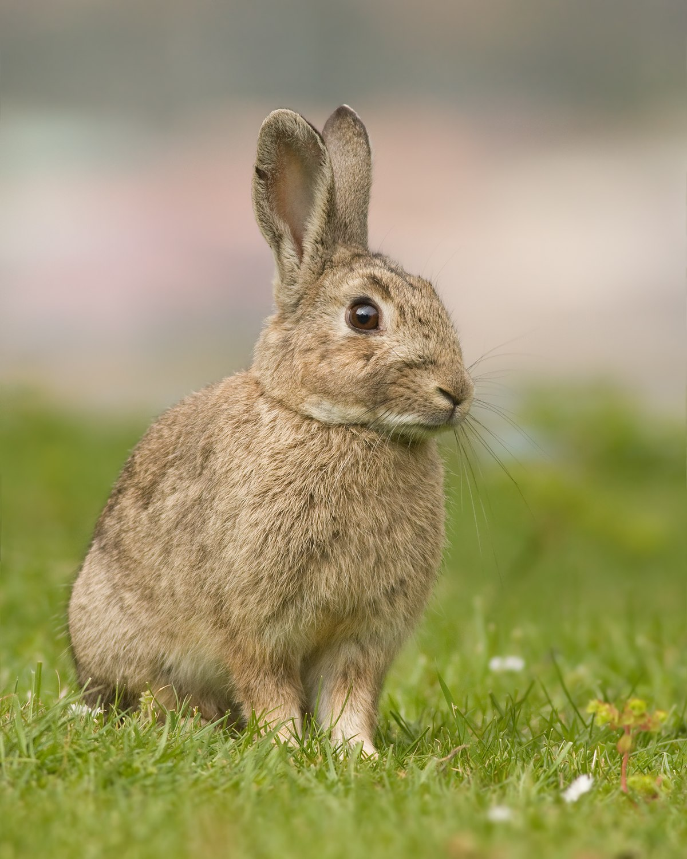
El conejo tiene una cubierta corporal de pelos.
Respondamos
¿Qué otro animal tiene cubierta corporal de escamas?
El pez tiene cubierta corporal de escamas.
AHORA TÚ
¿Qué otro animal tiene cubierta corporal de pelos?

¡A TRABAJAR!
Hoy trabajaremos en el texto de actividades, cuando termines tómale una foto y envíasela a la profesora.
Para complementar observa este video.
https://www.youtube.com/watch?v=SkkzIvhj1s8

Texto de actividades

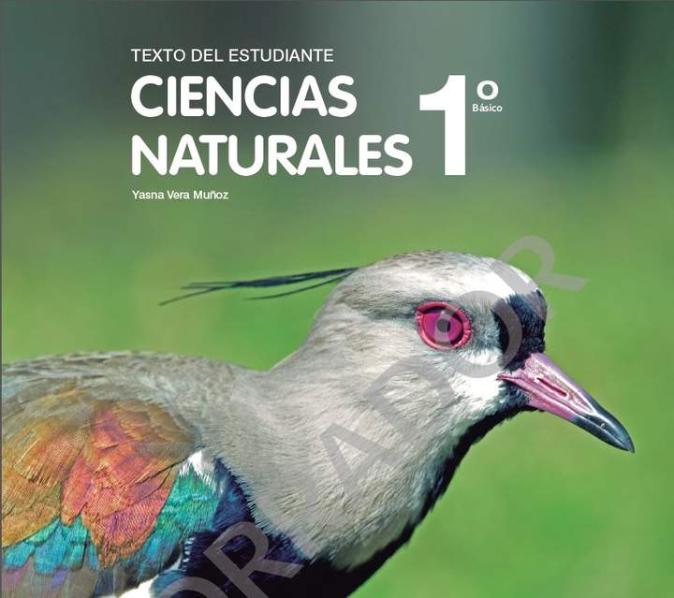
Evaluemos lo aprendido.

- Lee y dibuja en la página 40 y 41
- Lee, dibuja y responde en las páginas 42 y 43.
- Lee y dibuja en la página 38
- Evalúa lo aprendido en las páginas 48 y 49..

Responde
¿Qué cubierta corporal te gustaría tener? ¿Por qué?

 Profesora María José Guerrero +56998414338

